系 列 书 推 荐
《螺旋计划》系列
PROJECT HELIX series

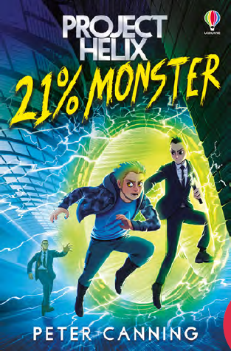
中文书名：《螺旋计划：21%的怪物》（第一册）
英文书名：PROJECT HELIX: 21% MONSTER
作 者：Peter Canning
出 版 社：Usborne Publishing
代理公司：ANA/Yao
出版时间：2021年9月
代理地区：中国大陆、台湾
页 数：288页
审读资料：电子材料
类 型：7-12岁少年文学/科幻
版权已授：美国、加拿大、菲律宾

本系列第二册预计于2022年3月出版

内容简介：

- 系列书的第一册，《螺旋计划》完美适合Anthony Horowitz、Rick Riordan和Eoin Colfer的书迷粉丝。
- 有趣、快节奏、强大的商业冒险故事与一个很厉害的超级英雄，一定能吸引世界各地的不合群的青少年们。
- 处女作家彼得·坎宁，拥有化学博士学位，这使文本具有令人满意的真实性和逻辑性。

当12岁的达伦·达德洛徒手撕毁学校时，想和他谈谈的不仅仅是警察。恩特尔·马雷克·马斯特斯，14岁，19%的外星人血统，也是世界上最聪明、最受欢迎的“近人类”。马雷克来告诉达伦他是21%的怪物。

马雷克以为他是“螺旋计划”的唯一幸存者，这是一项旨在“改善”儿童DNA的绝密实验。现在马雷克找到了达伦，他们两个该把螺旋计划的幕后黑手绳之以法了。

作者简介：

彼得·坎宁（Peter Canning）拥有化学博士学位，并且在剑桥工作。他已婚，有三个孩子，他们都是他作品的残酷批评家。彼得听到有人说“写写你所知道的”，但他并不知道什么有趣的事，所以他转而去写了外星人和怪物。《21%的怪物》是他的处女作小说。

谢谢您的阅读！
请将回馈信息发至：张瑶(Yao Zhang)
安德鲁﹒纳伯格联合国际有限公司北京代表处
北京市海淀区中关村大街甲59号中国人民大学文化大厦1705室, 邮编：100872
电话：010-82449325
传真：010-82504200
Email: Yao@nurnberg.com.cn
网址：www.nurnberg.com.cn
微博：http://weibo.com/nurnberg
豆瓣小站：http://site.douban.com/110577/
微信订阅号：ANABJ2002


